Көптоғай модельді ауылдық кітапханасы

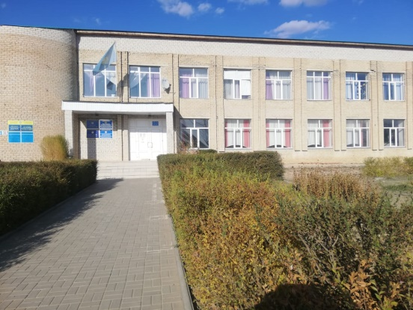
Аға кітапханашы: Омарова Алия Едігеевна
Ғимараттың құрылған жылы: 1986 жылы
Меншік иесі: Мемлекеттік
Мекен жайы: Ақтөбе облысы,Ойыл ауданы,Көптоғай ауылдық округі, Бейбітшілік көшесі №2
Байланыс желісі: 8(71332) 73-3-73
Бөлім түрі: 2
Бағыты: Әлеуметтік
Жұмысты ұйымдастыру: Кітапхана ісін жүргізу,кітапхана қорына есеп жүргізе отырып,кітап қорын сақтауға міндетті. Оқырмандардың сұраныстарын орындап,талап-тілектерін орындауға,балалардың кітап оқуға деген сүйіспеншілігін,қызығушылықтарын арттыруға бағытталған іс-шаралар ұйымдастыру тиіс. Кітапханашы оқырманды қабылдайды, кітап қорында ақыл кеңес жүргізеді,үйге кітап жазып береді.Тоқсандық,айлық,жылдық есептерін тапсырып отырады. Күнделікті уақытылы толтырып отыруға,кітаптардың уақ-түйек жөндеулерін үнемі жүргізіп отыруға,құжаттарды өз уақытында орындалуын бақылауға міндетті.
Материалдық техникалық базасы: Ғимараттың жалпы алаңы-68,8, оқырман залы сыйымдылық-6, кітап қоры-10885 ,барлық қызметкерлер саны-2
Ғимараттың түрі: Бейімделген
Қызмет түрі: Мәдени-ағарту жұмысын ұйымдастыру,халықтың рухани-мәдени сұраныстарын қанағаттандыру,оқырмандардың қызығушылығын арттыру.
Барлық халық саны-1343
Қызығушылық клуб саны:2
«Бойжеткен» клубы- бойжеткендер клубы- қыздарға эстетикалық тәрбие беру
«Акжелкен» клубы - жасөспірімдерге патриоттық бағытта тәрбие беру
Әлеуметтік желі: Oiyl_kitaphana, Oiyl_madeniet
Интернет желісі: WI-FI терминалы1 МГ бит

